adidas lanza las nuevas botas adizeroTM f50 edición Messi y el balón oficial de la final de Lisboa

Ambos productos debutarán en octavos de final de la UEFA Champions League

Zaragoza, 17 de febrero de 2014 – adidas revela las nuevas adizeroTM f50 edición Messi, que estrenará el argentino mañana en octavos de final.
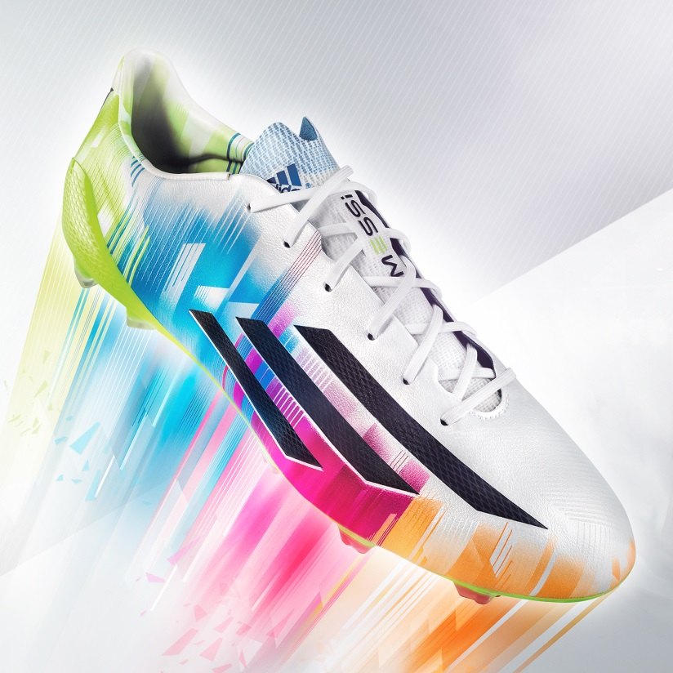
adizeroTM f50 edición Messi

Las nuevas botas adizeroTM f50 edición Messi están compuestas por colores vivos (verde, azul, fucsia, naranja y blanco) junto a las tres míticas bandas de adidas, e incorporan la última tecnología, por lo que resultan óptimas para el cuatro veces ganador del Balón de Oro. Con únicamente 165 gramos, las adizeroTM f50 Messi son unas de las botas más ligeras del mercado.

Tanto Messi como el resto de jugadores participantes en la fase de octavos de la UEFA Champions League jugarán por primera vez con el balón oficial de la fase final de la competición que enfrenta a los clubes más prestigiosos del mundo.
El balón oficial de la fase final de la UEFA Champions League junto al trofeo de la competición

Para su diseño, se ha tenido en cuenta el legado de Portugal como orgullosa nación marinera. El balón cuenta inspiración en el azul del mar y del cielo de la ciudad lusa, además de incluir tonos naranjas que recuerdan a sus tejados, visibles desde los numerosos miradores de Lisboa.

Con un revestimiento exterior pensado para ofrecer máximo agarre en el punto de impacto, el balón refleja el símbolo de la UEFA Champions League con un trazo estrellado unido mediante tecnología termoadhesiva, lo que ofrece una superficie única de alto rendimiento.

Hablando tanto del balón oficial de la final de Lisboa como de sus nuevas botas adizeroTM f50, Leo Messi comentó: “Es fantástico jugar en las fases determinantes de la UEFA Champions League y espero que, con suerte, lleguemos a la final esta temporada. ¡El diseño del balón es impresionante! Éste es el balón más famoso para los jugadores, es la referencia, y adidas continúa mejorándolo año tras año. También estoy deseando enseñar a mis seguidores mis nuevas botas adizero f50, que estrenaré durante la noche del martes en el partido de la UEFA Champions League”.

Jochen Raff, el Responsable de Producto de Fútbol de adidas declaró: “A lo largo de los años, la innovación implementada en cada uno de nuestros balones se refleja en el fútbol y en su juego. En ocasiones no se trata de cambios rompedores, sino de pequeñas pero ingeniosas modificaciones que mejoran notoriamente nuestros productos, incrementando la experiencia tanto de profesionales como aficionados”.

El balón oficial de la fase final de la UEFA Champions League saltará al campo desde mañana martes 18 de febrero. Ya está a la venta en tiendas adidas, especialistas, distribuidores y vía www.adidas.com/football. Para más información, de la UEFA Champions League únete a la conversación en www.adidas.com/gamedayplus o a través de Twitter: @adidasfootball #ucl.

Las nuevas botas adizeroTM f50 edición Messi estarán disponibles a partir del 1 de marzo. Para más información, visita www.facebook.com/teammessi o únete a la conversación en @teammessi.

